Erdbeer-Quinoa-Salat mit Minze

4 Portionen
Zubereitung: 20 Minuten, 20 Minuten Kochzeit

Zutaten:
200 g Quinoa (oder Hirse)
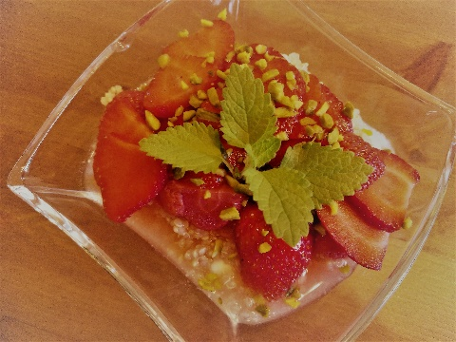
80 ml Holunderblütensirup
280 ml Wasser
1 Prise Salz
400 g Erdbeeren (oder andere Beeren)
6 EL Pistazienkerne
40 g Zucker
1 Vanilleschote
© Carina Wahler
500 g stichfestes Joghurt
4 Zweige Minze (oder Melisse)

Zubereitung:
- Quinoa in einem Sieb mit kaltem Wasser abspülen und mit Sirup, Wasser und Salz aufkochen. Bei schwacher Hitze 5 Minuten köcheln, vom Herd ziehen und zugedeckt 15 Minuten ausquellen und abkühlen lassen.
- Erdbeeren in Scheiben schneiden, Pistazien grob hacken.
- 2 EL von den Erdbeeren mit Zucker, Vanilleschote und 50 ml Wasser vermischen und 5 Minuten kochen lassen.
- Joghurt in Schüsseln füllen und Quinoa, Erdbeeren, Erdbeersoße, Pistazien und Minze darauf verteilen.

Nährwertangaben pro Portion
465 kcal | 15 g Eiweiß | 67 g KH | 14 g Fett

Allergene: Milch, Schalenfrüchte;

